Description des sites Ramsar en Guinée
aires de protection des zones humides
La création des Aires Marines Protégées a été envisagée depuis très longtemps en République de Guinée. Les pressions anthropiques de plus en plus grandissantes sur les ressources et les milieux ont montré le caractère incontournable de la création de sites et aires marines protégées dans le but de la protection de ce capital précieux.
C'est pourquoi dès son adhésion à la Convention Ramsar le 18 décembre 1992 et la signature de la Convention sur la Diversité Biologique, également en 1992, la Guinée a décidé de l'inscription de cinq sites côtiers totalisant 225 011 ha, dont certains sont totalement marins.
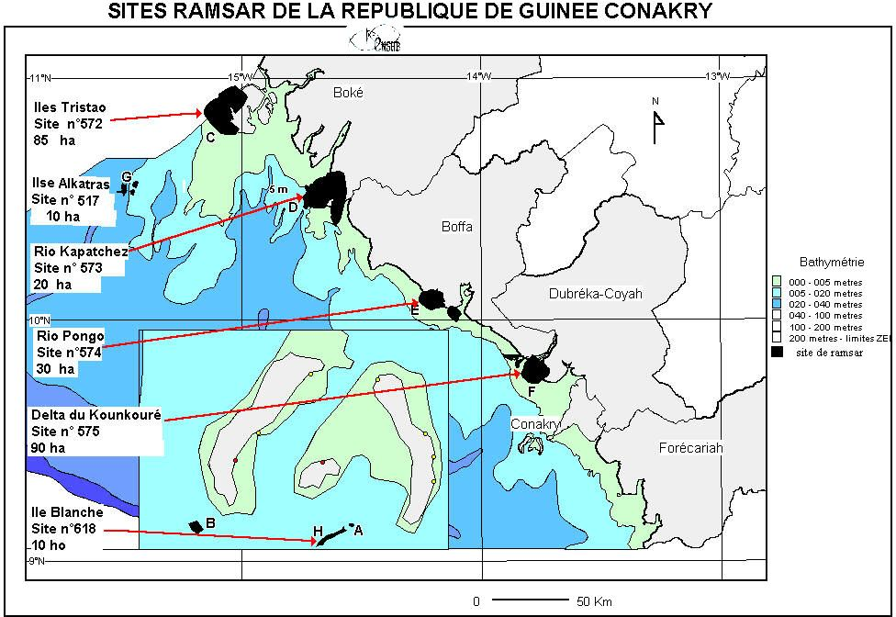
Les Sites Ramsar de la République de Guinée

Iles Alcatras  Site Ramsar N° 571  18/ 11/ 92  10 ha | Eaux marines peu mouvementées, zones intermédiaires de bancs de sable avec 2 petites îles. La plus grande (Ile Alcatras) est rocheuse, dépourvue de végétation et couverte d’une couche épaisse de guano et offre un habitat de nidification pour la plus grande colonie (3 000 paires) de Sule Leucogaster en Afrique de l’Ouest. L’Ile de Naufrage, un banc de sable moins élevé n’est pas inondée même à haute marée et demeure un refuge pour les sternes. Dans les eaux environnantes on rencontre les dauphins et de tortues marines.
Iles Tristao  Site Ramsar N° 572  18/ 11/ 92  85 ha | Delta du fleuve Kogon, estuaire complexe de forêts étendues de mangroves et de bancs de sables. Le site renferme plusieurs villages où les activités humaines demeurent la pêche artisanale, la culture du riz, l’horticulture à petite échelle. Le site est un site de nidification, également pour les oiseaux d’hiver. Parmi les mammifères on y rencontre l’hippopotame, les dauphins et de plus en plus souvent on y regrette des échouages de baleines
Rio Kapatchez  Site Ramsar N° 573  18/ 11/ 92  20 ha | Complexe de forêts de mangroves, de bancs de sables et de vases avec des marécages d’eaux douces pour la nidification d’une grande variété d’oiseaux d’eau (deux espèces rares), deux espèces de flamingos, et un grand nombre d’hirondelles de rivage venues y passer l’hiver. Le site comprend des plaines côtières marécageuses bordées d’un cordon de digues stabilisé. Une petite île y joue le rôle important de refuge pour des oiseaux migrateurs. Les activités humaines sont la pêche traditionnelle et la culture de subsistance du riz. La culture intensive du riz se fait dans les plaines environnantes.
Le Rio Pongo  Site Ramsar N° 574  18/ 11/ 92  30 ha | Estuaire complexe étendu, dominé par des forêts primaires de mangroves. Plusieurs petits villages existants sur le site dépendent de la pêche artisanale et de la culture de subsistance du riz sur des diguettes stabilisées. D’autres activités humaines sont la coupe du bois par les étrangers, le braconnage et la chasse aux oiseaux
Delta du Kounkouré  Site Ramsar N° 575  18/ 11/ 92  90 ha | Estuaire complexe avec des zones étendues de banc de sable et de vase, des forêts de mangrove et de marécages adjacents. Les activités primaires humaines sont la pêche de subsistance et la culture du riz. La mangrove offre des sites de nidification pour plusieurs espèces d’oiseaux rares. Les bancs de vase offrent refuge à un grand nombre d’oiseaux d’eaux paléarctiques qui y passent l’hiver.
Ile Blanche  Site Ramsar N° 618  23/ 06/ 93  10 ha | Ilot de sable rocheux. La présence de corail et d’espèces rares de poisson n’y est pas courante. C’est le dernier refuge en Guinée de lepidochelys olivacea qui s’y reproduit. Les tortues marines qu’on y rencontre sont parmi les espèces rares et en danger et elles y sont chassées. Il y a des ramassages clandestins de corail et d’œufs de tortues. Dépotoir de vieux bateaux, le site est utilisé pour le sport nautique et les rites traditionnels.
- dimension : Gestion
- mots-clés : 1992, Guinée, réglementation, localisation, Ramsar, aire marine protégée,
- thèmes: activité, lieu ou localisation, convention,

source : Doumbouya, A. et al. (2002). Atelier sur les Aires Marines Protégées en Afrique de l'Ouest : Etat de la situation en République de Guinée. CNSHB, mars 2002, 10p.
information : n°0255 - mise à disposition : 2002-11-10 - rédacteur de l'information : Le Fur Jean (IRD) - niveau de confiance : 100%



